Учреждение образования

«БЕЛОРУССКИЙ ГОСУДАРСТВЕННЫЙ ТЕХНОЛОГИЧЕСКИЙ УНИВЕРСИТЕТ»

Операционные системы

Студент: Коновалов А.В.

ФИТ 3 курс 8 группа

Преподаватель: Савельева М.Г.

Минск 2023

**Задание 01**

1. Разработайте консольное Windows-приложение **OS03_01** на языке С++, выполняющее длинный цикл с временной задержкой и с выводом на консоль идентификатора процесса.

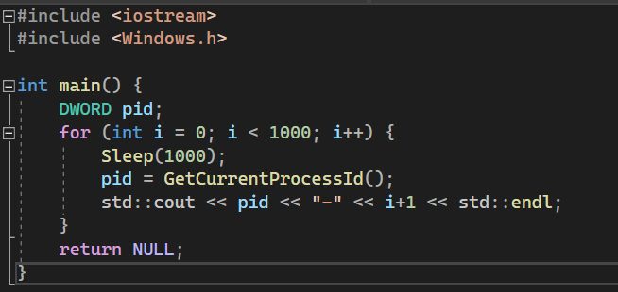

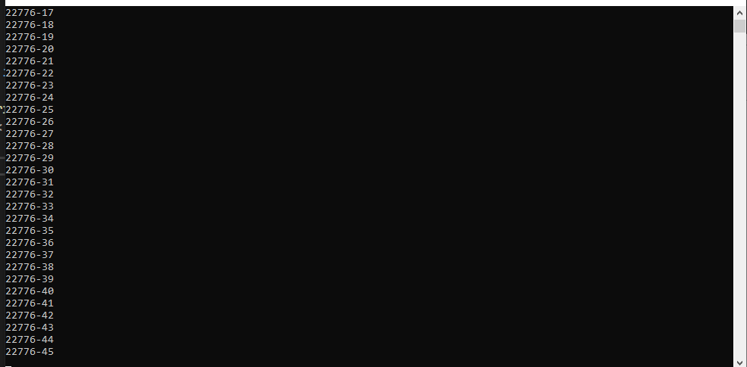

1. Продемонстрируйте информацию о процессе **OS03_01** в с помощью утилит **Task Manager**, **tasklist,**  **PowerShell ISE** и **Performance Monitor**.









**Задание 02**

1. Разработайте консольное Windows-приложение **OS03_02** на языке С++, выполняющее цикл 100 итераций с временной задержкой в 1 сек. с выводом на консоль идентификатора процесса.

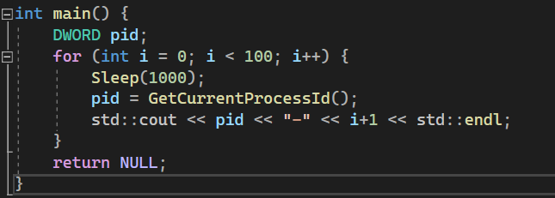

1. Приложение **OS03_02** должно создавать два дочерних процесса **OS03_02_1** и **OS03_02_2.**
2. Процесс **OS03_02_1** - консольное Windows-приложение выполняющее цикл 50 итераций с временной задержкой в 1 сек. с выводом на консоль идентификатора процесса.
3. Процесс **OS03_02_2** - консольное Windows-приложение выполняющее цикл 125 итераций с временной задержкой в 1 сек. с выводом на консоль идентификатора процесса.
4. Продемонстрируйте информацию о процессах **OS03_02, OS03_02_1** и **OS03_02_2** в с помощью утилит **Task Manager**, **tasklist,**  **PowerShell ISE** и **Performance Monitor**.



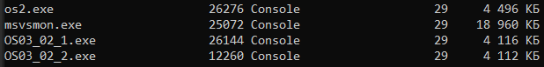





**Задание 03.**

1. Разработайте консольное Windows-приложение **OS03_03** на языке С++, выводящее на консоль перечень выполняющихся процессов в данный момент в OS.

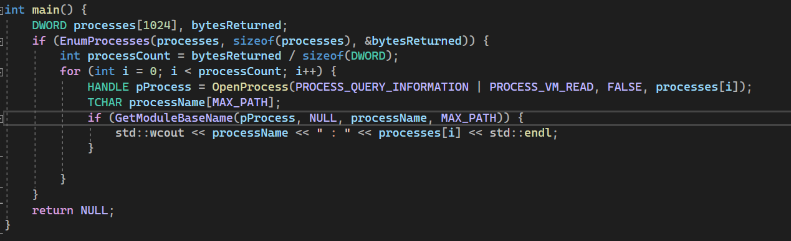

1. Запустите приложение **OS03_02** и продемонстрируйте с помощью приложения **OS03_03** в перечне процессов **OS03_02, OS03_02_1, OS03_02_2** и **OS03_03**.

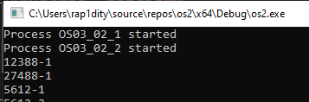

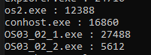

**Задание 04**

1. Разработайте консольное Linux-приложение **OS03_04** на языке С, выполняющее длинный цикл с временной задержкой и с выводом на консоль идентификатора процесса.

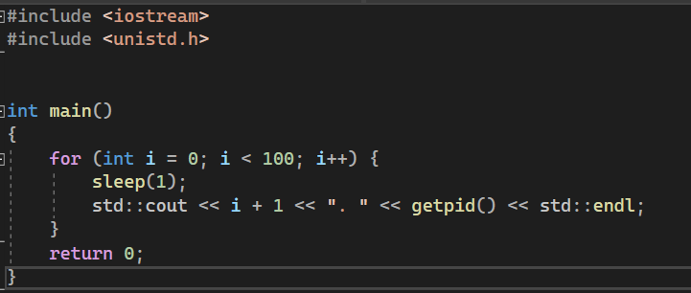

1. Продемонстрируйте информацию о процессе **OS03_04** с помощью файловой системы **/proc**.

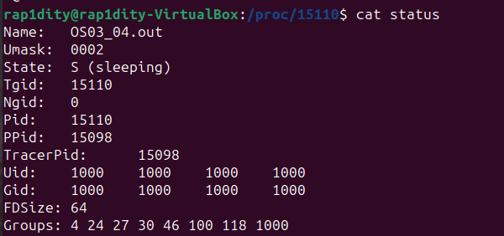

1. Продемонстрируйте информацию о процессе **OS03_04** с помощью утилиты **ps**.



**Задание 05**

1. Разработайте консольное Linux-приложение **OS03_05** на языке С, выполняющее цикл 100 итераций с временной задержкой в 1 сек. с выводом на консоль идентификатора процесса.

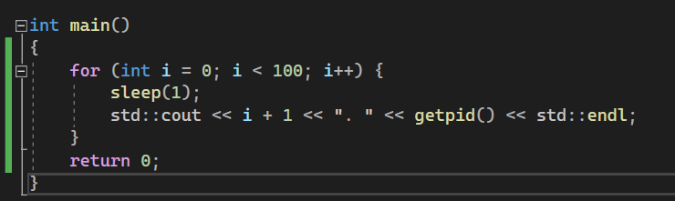

1. Приложение **OS03_05** должно создавать один дочерний процесс **OS03_05_1** с помощью системного вызова **fork.** Процесс **OS03_05_1** в этом случае неявляется отдельным модулем, а встроен (fork) в программный модуль **OS03_05**.

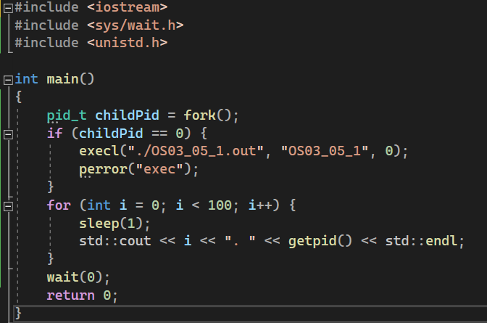

1. Процесс **OS03_05_1** - консольное Linux-приложение выполняющее цикл 50 итераций с временной задержкой в 1 сек. с выводом на консоль идентификатора процесса.

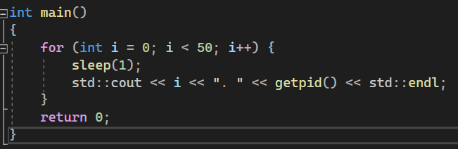

1. Продемонстрируйте информацию о процессах **OS03_05** и **OS03_05_1** с помощью файловой системы **/proc**.

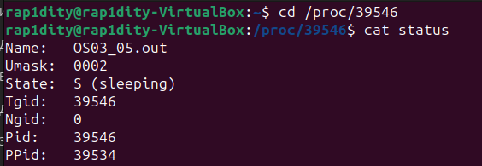

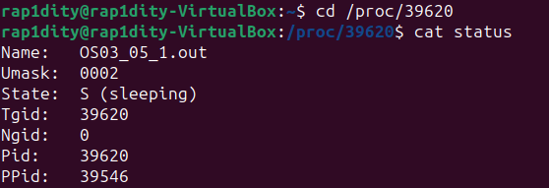

1. Продемонстрируйте информацию о процессах **OS03_05** и **OS03_05_1** с помощью утилиты **ps**.

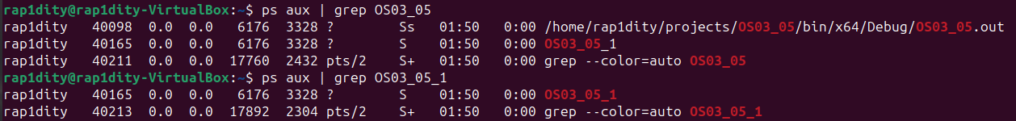

**Задание 06**

1. Разработайте консольное Linux-приложение **OS03_06** на языке С, выполняющее цикл 100 итераций с временной задержкой в 1 сек. с выводом на консоль идентификатора процесса.

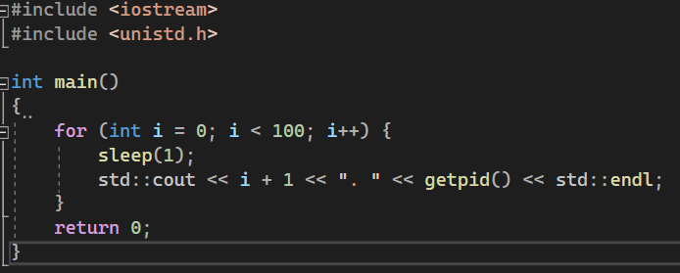

1. Приложение **OS03_06** должно создавать один дочерний процесс **OS03_05_1** (отдельный модуль)с помощью системного вызова **system.**

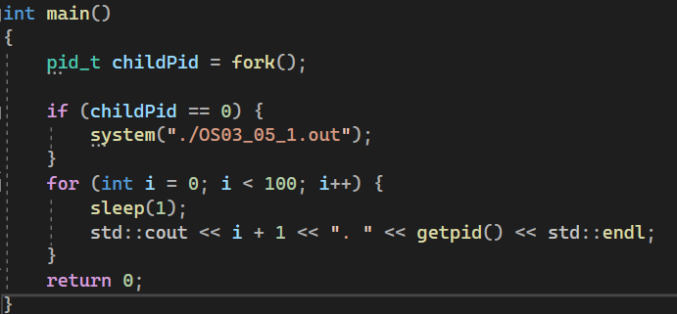

1. Продемонстрируйте информацию о процессах **OS03_06** и **OS03_05_1** с помощью файловой системы **/proc**.

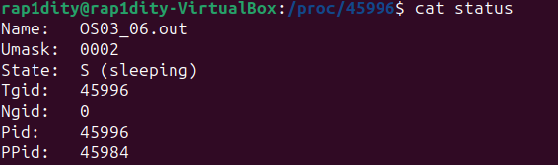

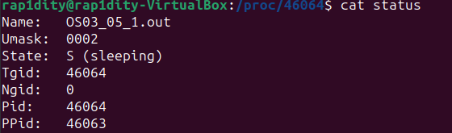

1. Продемонстрируйте информацию о процессах **OS03_06** и **OS03_05-1** с помощью утилиты **ps**.

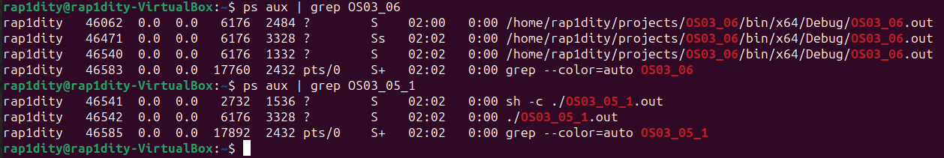

**Задание 07**

1. Разработайте консольное Linux-приложение **OS03_07** на языке С, выполняющее цикл 100 итераций с временной задержкой в 1 сек. с выводом на консоль идентификатора процесса

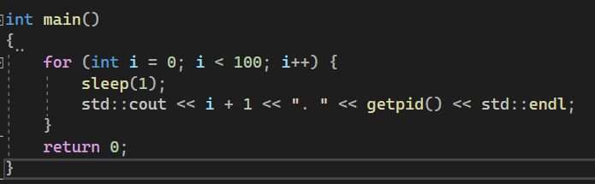

1. Приложение **OS03_07** должно создавать один дочерний процесс **OS03_05_1** (отдельный модуль)с помощью системного вызова **exec.**

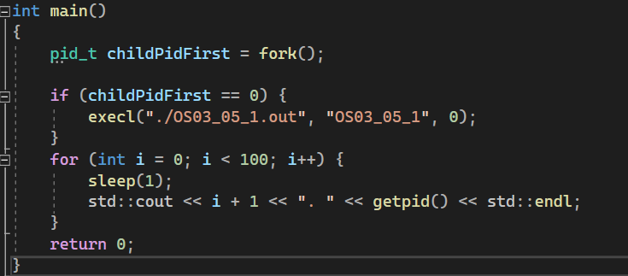

1. Продемонстрируйте информацию о процессах **OS03_07** и **OS03_05_1** с помощью файловой системы **/proc**.





1. Продемонстрируйте информацию о процессах **OS03_07** и **OS03_05-1** с помощью утилиты **ps**.



1. Продемонстрируйте разницу системных вызовов **system** и **exec**.

system – это стандартная библиотечная функция в языках C и C++, которая используется для выполнения команд в командной строке операционной системы.

Она запускает новый процесс оболочки (shell) и передает ей команду для выполнения.

exec – это семейство системных вызовов, которые используются для замены текущего процесса новым процессом.

Когда вызывается одна из функций exec, текущий процесс полностью заменяется новым процессом, указанным в вызове.

exec полезна для создания новых процессов, включая выполнение других программ изнутри вашей программы.

Разница между system и exec заключается в том, что system выполняет команду внешней программы, тогда как exec заменяет текущий процесс другим процессом. exec предоставляет более низкоуровневое и гибкое управление процессами и позволяет напрямую взаимодействовать с новым процессом, передавая ему аргументы и окружение.